Обеспечение безопасности пожилых граждан – одна из главных задач, стоящих перед органами внутренних дел. Люди старшего поколения в силу своего возраста и состояния здоровья могут стать более доступным объектом совершения преступлений.
В последнее время участились случаи совершения мошеннических действий в отношении пожилых граждан. Как правило, преступники под предлогом продажи (покупки) различных товаров, вещей и продуктов питания, представляясь работниками службы социальной защиты населения, медицинскими работниками и другими лицами, проникают в жилища одиноких пенсионеров, где, воспользовавшись их доверчивостью, совершают хищения денег, золотых изделий и иных мелкогабаритных ценных вещей.

В целях профилактики преступлений, совершаемых в отношении лиц пенсионного возраста, рекомендуется:
- не хранить денежные средства в шкафах с бельем в комнатах квартиры (дома), исключить возможность обнаружения денег посторонними лицами при беглом осмотре квартиры; по возможности хранить крупные суммы денег в банках;
- не открывать дверь в квартиру (дом) незнакомым, в том числе представившимся сотрудниками различных социальных (коммунальных) служб. В любом случае не нужно стыдиться попросить у посетителей предъявить документы. Более того, даже после предъявления документов, не спешить открывать незнакомцам двери. Не лишним будет позвать соседей, позвонить в соответствующие учреждения и поинтересоваться, направляли ли они своего сотрудника и как его фамилия, либо сообщить по телефону «112» о пришедших «посетителях»; обращаем внимание, что при поступлении каждого такого сообщения по месту жительства пенсионера направляют наряд для проверки визитеров;
- если незнакомые лица под видом социальных работников все же зашли в квартиру, необходимо закрыть дверь, постоянно находиться в том месте, где хранятся деньги; потребовать от пришедших предоставить подтверждающие документы; предложить связаться по телефону «112» с представителями органов внутренних дел для подтверждения правомерности их действий.

Советы, которые помогут избежать гражданам подобных противоправных действий:
В дни получения пенсии посещать почтовые отделения, сбербанки и банкоматы с родственниками или людьми, которым доверяют. Получив пенсию пересчитывать деньги незаметно для окружающих. Выходя, обращать внимание на окружающих, которые идут следом. Не вступать в беседу с ними. Не поддаваться на их предложения.
Не теряться, если найден чей-то кошелек. Обратить на него внимание окружающих, а самому пойти мимо, не поднимая. Скорее всего, это уловка мошенников.
Не вступать ни в какие сделки с незнакомыми людьми.

Так же следует знать, что:
Представители госучреждений никогда не звонят, чтобы сообщить какие-либо новости (если, конечно, вы сами не оставите запрос и свой номер телефона для обратной связи).
Если звонящий называет вас по имени и отчеству и знает ваш адрес, семейное положение и другую информацию, это вовсе не означает, что он является официальным лицом. Такие данные можно получить разными способами.
Если вы поверили звонящему, то для подстраховки спросите его имя, фамилию и занимаемую должность. Перезвоните в организацию и убедитесь в том, что он вас не обманывает.
Ни в коем случае не покупайте лекарства и медицинские аппараты у людей, представившихся медицинскими работниками, даже если эти товары укомплектованы инструкциями и сертификатами качества и продаются с заманчивой скидкой. Помните, что все эти документы можно легко подделать, а цена на такие препараты в аптеках в несколько раз ниже и скидки пенсионерам там гарантированы.
Если вам по телефону сообщили, что вы больны и нуждаетесь в срочной госпитализации, ни в коем случае не принимайте поспешных решений. Позвоните людям, которым полностью доверяете, и расскажите им о телефонном звонке, спросите совета. Это не займет много времени.
Если по телефону вам звонит близкий человек (сын, внук, внучка и т. д.), говорит, что попал в беду, и просит прислать денег через курьера, не спешите этого делать. Перезвоните звонившему, а если он не возьмет трубку, наберите другим родственникам.
Незнакомым людям не открывайте дверь и не впускайте их в квартиру. Если же все-таки открыли, спросите у пришедшего его фамилию, имя, место работы и занимаемую должность. Затем позвоните в организацию, представителем которой он является, и наведите справки о нем.
Чтобы пенсионер смог получить социальные выплаты, от него ПФ никогда не потребует переводить деньги на какой-либо счет. Не забывайте об этом.
Никому не сообщайте данные своих банковских счетов (например, код доступа к вашей кредитной карте), даже работникам, сидящим в отделении банка.

Отделения социального
обслуживания на дому

Заведующий отделением социального
обслуживания на дому №1
Семенюк Ксения Сергеевна

Заведующий отделением социального
обслуживания на дому №2
Худякова Ольга Владимировна

Наш адрес:
Челябинская область, Сосновский район,
с. Долгодеревенское, ул. Северная, д. 14,
тел.: 8 (35144) 45-3-77;8-904-801-09-38

Часы работы:
Понедельник –Четверг с 8-45 до 17-00
Пятница с 8-45 до 16-00

Обед:
с 13-00 до 13-51

Официальный сайт:
kcso16.eps74.ru

Электронная почта:
kcson11@minsoc74.ru

МУНИЦИПАЛЬНОЕ УЧРЕЖДЕНИЕ
«КОМПЛЕКСНЫЙ ЦЕНТР СОЦИАЛЬНОГО ОБСЛУЖИВАНИЯ НАСЕЛЕНИЯ» СОСНОВСКОГО МУНИЦИПАЛЬНОГО РАЙОНА
ЧЕЛЯБИНСКОЙ ОБЛАСТИ

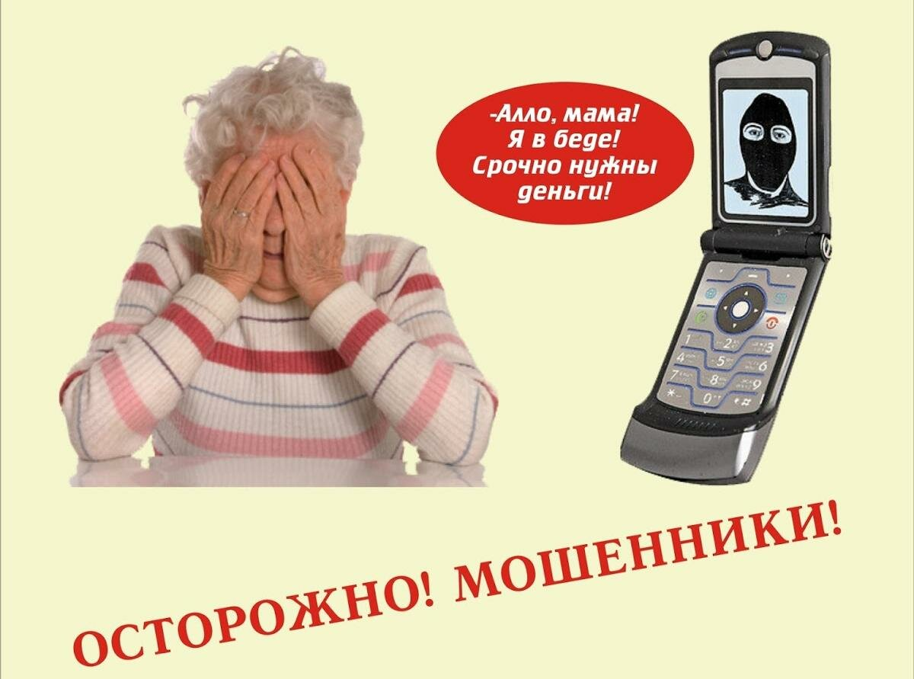

с. Долгодеревенское,
2023

